历史漫画课程资源开发的途径与策略
徐继宽 江苏省苏州市黄埭中学 13776124315
摘要：开发漫画课程资源有多种途径，从漫画试题中整合课程资源可以丰富教学内容，从漫画专著中挖掘课程资源可以拓展教学情境，从新闻漫画中组织课程资源可以充实教学架构，但在具体实践中也要采取积极有效的多种教学策略。
关键词：历史漫画；课程资源开发；教学设计
重视开发各种课程资源应用于课堂实践，能引导教学活动从基于单薄历史教材走向基于丰富史学资源，放大师生历史学习的视角，拓展课堂教学的形态。所以在我们的备课与教学活动中，课程资源的开发越来越成为重头戏，而历史漫画资源是其重要亮点。
历史漫画一般线条简约而表现夸张，画面诙谐而蕴意深刻。漫画的本意往往在幽默与讽刺的环境中传递作者对历史现象的见解，我们可将之转化成在形象和直观的环境中呈现教师对教学内容的设计，一方面透过对画面客观准确的解读来挖掘有深度的历史涵义，提升历史教学的实效性，另一方面，通过对画面巧妙谨慎的改造来重构有个性的历史场景，提升历史教学的趣味性。不过漫画艺术表现形式极为多样化，开发历史课程资源时，题材上应选用讽刺漫画、幽默漫画还是时事漫画？画面上应侧重单幅、多格还是专著漫画？诸如此类的困扰其实都是没有采取因地制宜的开发途径和积极有效的教学策略，下面笔者结合三种途径各异的漫画课程资源开发和利用案例抒发己见。
一、从漫画试题中整合能丰富教学内容的课程资源
近年来各省高考题和模拟题不断涌现新颖有趣的漫画材料试题，在《考试说明》的考点范围内考查理解和运用课本对应知识点的能力。漫画试题一般强调史论结合的命题思路，能够开发学生论从史出的思维，我们完全可以充分放大这些精彩试题的教学功效，从试题中选取漫画加以教学设计的重新整合，丰富授课形态，充实教学内容。
利用漫画试题开发课程资源具有途径快捷、操作轻松的明显优势，比如在讲授《辛亥革命》一课就可以整合四幅经典试题漫画（第一幅选自2010年安徽文综第15题，后三幅选自经典老题），以“一石多鸟”的策略，帮助学生在解读漫画中掌握史实、培养解题能力、锻炼思维品质，从而丰富教学内容。
授课时，首先展示图1，学生会对“葫芦尚未捺下，瓢儿又起来了”产生浓厚兴趣与思索。粗看画面，一个清朝官员手忙脚乱顾此失彼，显然遭遇一场危机，顺势引导学生结合教材探讨这场危机是如何酝酿而成的，从经济上民族资本主义发展、思想上民主革命思想传播、组织上同盟会成立等角度阐述，学生即可掌握辛亥革命的背景。再细看画面，指导学生分析葫芦上“川”与瓢儿上“鄂”的含义，“葫芦尚未捺下”反映四川保路运动尚未镇压下去，“瓢儿又起来了”揭示武昌起义已经爆发，由此引入武昌起义和中华民国成立。
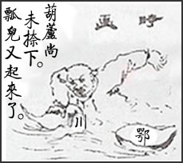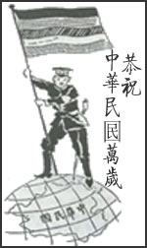
图1 图2
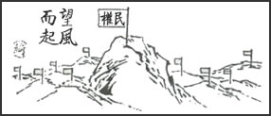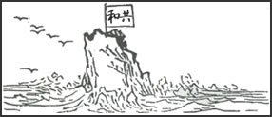
图3 图4
然后展示图2设疑导思，辛亥革命胜利后有人创作了《恭祝中华民国万岁》的宣传漫画，但却把“國”写为“囻”，这是笔误还是另有创意？通过对漫画创作意图的分析，学生自然可以得出作者要表达主权在民的理念，借此提问这一理念在哪一部文献中得到贯彻？从而开展对《临时约法》内容和性质的讨论。接下来展示图3和图4，让学生在“武汉义旗天下应，推翻专制共和兴”的情境下，对反差强烈的两幅漫画进行思考，认识到革命顺利发展中隐藏着失败的危机，由此讲授袁世凯篡夺革命果实。最后指导学生综合四幅漫画探讨辛亥革命的意义，如图1印证了“推翻清王朝结束两千多年封建君主专制”的贡献，图2反映了“建立资产阶级共和国”的贡献，图3、4揭示了“民主共和观念深入人心”的贡献。
整合《辛亥革命》漫画案例有效利用了试题本身的命题思路，但切不可把漫画教学局限于漫画解题的视野中，更要在教学策略上有所警惕。如慎用单调孤立的漫画，因为漫画教学“最大的难点并不在于选取一张图片与教材的某一句话对应，而在于选取一张信息含量大的图片与教材的大段文字对应。”[1]只有意蕴厚重的漫画才能供教师挖掘出丰富教学内容的资源。还要慎读构图繁复的漫画，因为“如果漫画细节处理不当，或者包含信息过于驳杂，将有可能引起读者的误读现象。”[2]我们既不能歪曲作者的意图，也不能滥用史实而牵强附会，或脱离史实依托而言之无物。
二、从漫画专著中挖掘能拓展教学情境的课程资源
伴随国内动漫产业异军突起，各种历史漫画专著更是精彩纷呈。漫画专著是用简洁夸张的分格漫画形式表达作者观点的图解式文学作品，文字脚本在其中发挥重大作用，如画面旁白牵针引线，人物角色话语画龙点睛，使之不仅具有完备的叙事功能，也有很强大的说理功能。利用漫画专著不仅可以印证教材观点，更可以让学生在新的情境中获得认知体验。
韩国人金正彬、金德镐编绘的《漫画论语》是一部畅销亚洲的国学漫画著作，作者把古文加注释的催眠式阅读改变为通俗又睿智的谐趣式享受，很适合拓展与孔子相关的教学设计。我们可以用数码拍照方式摘取书中几十幅静态漫画，再用Photoshop图像软件和Flash动画软件编辑成动态影片，构建极具体验感的教学情境。若嫌麻烦，也可用“激趣引思”的策略，精选少量关键漫画构建充满亲切感的教学情境，师生在读图乐趣中讨论式教学。
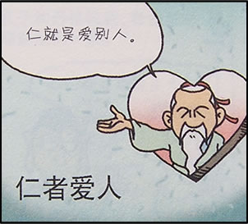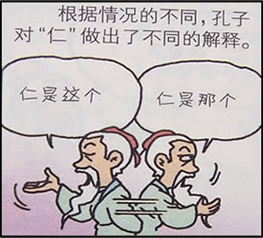
图5 图6
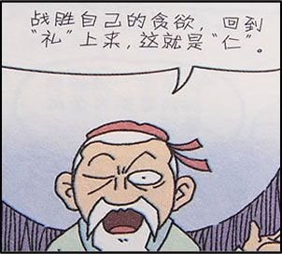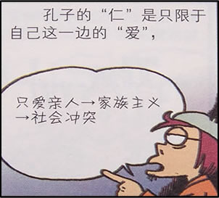
图7 图8
例如在孔子儒家思想的课堂教学片段中，讲到孔子思想核心时展示图5，让学生对“仁者爱人”一目了然。接着展示图6使学生感受孔子主张的“仁”具有复杂性，激发对“仁”的含义的探讨。这个过程中可以再提供一些漫画论语名句作为辅助史料，由学生运用课本知识及自身历史思维，表达自己对漫画的看法，“让学生在讨论中逐渐检验、澄清与修正自己的观点，逐步理解历史概念、熟悉史料证据的运用”[3]，提高阐释和论证历史问题的能力。当学生认识到“仁”包含仁爱、关怀、体谅、包容等一切美德，是处理人际关系的最高准则，趁机结合图7提问孔子希望如何实现“仁”，学生便进入“克己复礼”情境中学习孔子的民本思想。最后展示图8升华学生的思维，漫画旁白点明了孔子的“仁”是狭隘的，那我们如何全面客观地进行评价呢？结合历史背景和孔子思想，可以知道，孔子的“仁”有利于抑制暴政，缓和阶级矛盾，有进步性，但仁爱有等差，这是局限性。
孔子思想教学案例中挖掘《漫画论语》中的课程资源，虽然技术操作相对复杂，但如何有效拓展教学情境的策略更值得关注。我有四点看法，一是利用漫画设疑要放大效能，不能让漫画功能单纯是蕴藏着“客观”的史实，还要能延伸出“主观”的史论，如图8就能启发学生依托并超越教材思考更有价值的观点。二是引入漫画内容要难度适宜，涉及史实和设计问题都不能超出大部分学生的认知程度。三是剪裁漫画片段要合理精准，从漫画专著的几千幅漫画中截取相应片段，不能任意篡改删减，也不能贪大求全，而要追求截取片段的主旨吻合教学目标，表现手法适合教学模式。四是选择漫画题材要贴近教学，比如选用网络上恶搞孔子的动漫，就是只要情境而忽视教学，犯了本末倒置的错误，笔者推荐选用台湾地区和韩国、日本的人文历史类漫画专著，比较贴近历史教学。
三、从新闻漫画中重构能充实教学架构的课程资源
新闻漫画是“是一种形象化的评论，与文字评论不同的是，它对时事政治和社会问题的评论主要是借助于幽默的图画、夸张的形象”[4]，在报刊杂志和网络媒体上随处可见其身影。现代史教学引用漫画挂钩课本单个知识点是常用教学手段，但若能以多个漫画为线索构建主题教学框架，链接课本众多知识，优化教学逻辑顺序，就可以升华历史课堂内涵。
例如设计《世界经济的全球化趋势》一课，由于课文容量不大，本身可用资源较少，我便精选三幅意味深长的新闻漫画（分别摘自网易新闻、东方早报新闻和新浪新闻），带领学生分别理解本课三个子目，以“抛砖引玉”的策略，重建让学生感受经济全球化的教学架构，引导学生开拓关注时事面向世界的视野。
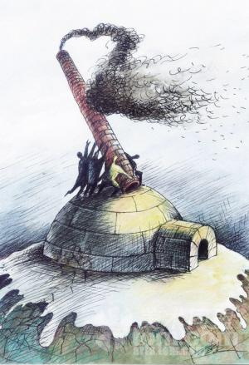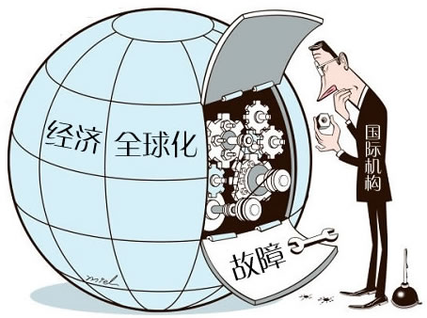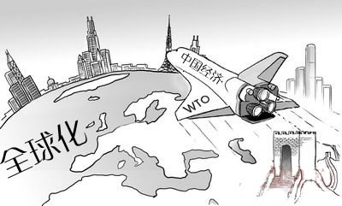
图9 图10 图11
讲第一子目时展示图9《全球化无题》，引发“全球化是什么”的思考，让学生逐步探究全球化趋势的历程、原因和影响。教师如下导入：“第九届葡萄牙波尔图世界漫画节的主题是全球化，中国漫画家李润堂获得铜奖，他的作品叫《无题》。半球、隧洞、倾斜的烟囱、齐心合力的人群……这个漫画的主题到底是什么？”引起学生的困惑和热议后，教师再指出：“这幅漫画抽象玄虚，意味深长，耐人寻味，作者用‘无题’的主题表达全球化，到底什么是经济全球化？”由此分析全球化的前因后果。
讲第二子目时展示图10《全球化出问题了》，阐明“全球化与WTO”的关系，让学生逐步掌握世界贸易组织建立的原因、概况和作用。教师如下设计：先让学生根据漫画得出经济全球化这个庞然大物也会出现故障的结论，再指出“谁来帮全球化治病？如同机器坏了需要工程师维护修理，全球化进程也需要一个国际性的组织来协调各项事务。”在学生明白WTO将应运而生时，授课便自然过渡到世界贸易组织。
讲第三子目时展示图11《插上WTO飞翼的中国飞机》，揭示“全球化与中国”的走向，让学生逐步探讨中国加入世界贸易组织的原因、进程和影响。教师如下设计：中国经济号飞机为什么要插上WTO的飞翼呢？引发对“中国为什么要积极融入经济全球化”的讨论，接着思考中国经济号何时插上WTO飞翼？中国经济号在全球化的天空飞翔带来哪些利弊？
漫画重建《世界经济的全球化趋势》教学架构的案例非常简明紧凑，但漫画资源开发利用的策略上并不简单，要做到两个讲究。一是图像处理有讲究，新闻漫画并非为高中历史教学量身定制，一些精彩的新闻漫画往往偏离教学重点，或掺杂累赘信息，这要我们讲究图像处理的技巧，如图10和图11原稿文字说明是英文，在不违背漫画本意的前提下进行细节处理，改为中文提示，可让学生更准确更有效地挖掘漫画内涵。二是画面诠释有讲究，漫无边际的胡侃不行，拘泥表象的浅尝也不行，新闻漫画“对问题的分析不可能像文字评论那样准确具体，而需要读者根据画面的形象，结合自己的生活体验去分析和感受”^{[4]}，如面对图9无字无题，教学设计者需要带着想象力诠释漫画，不宜片面的单向解读，而须师生互动的双向交流，既能让学生通过预设性的教学设计保证认知史实的效率，也要让教师通过生成性的教学过程捕捉阐释史论的火花，在原生态的课堂氛围中催生教与学的创造性智慧。

[1]黄牧航.新课程下的高中历史教学与学业评价[EB/OL]. http://www.zxls.com/article/uploadfiles2008/200907/zxls2009070122022509.doc．
[2]陈家华.漫画入题须谨慎[J].中学历史教学研究,2009(4).
[3]陈志刚.历史课堂教学中的话语霸权与对话教学[J].中学历史教学,2007(9)
[4]谢时光.媒体漫画的主要类型与特征[J].新闻界,2008(5) 本文获2011年苏州市中学历史学会年会论文评比一等奖 发表于全国中文核心期刊《教学与管理》2012年第4期

